##### C:\Users\eatih\Desktop\Герб\герб мал. на бланк - копия.jpg

**Официальный вестник**

**поселения**

**Поселения**

№ 1, четверг 25 января 2024 года

В данном номере опубликованы следующие документы:

1. Информационное сообщение о возможном установлении ПС-29 (Разгон)

2. Информационное сообщение о возможном установлении ПС-84 (Погорелка)

3. Информационное сообщение о возможном установлении ПС-225 (Артем)

4. Информационное сообщение о возможном установлении ПС-226 (Красная Гора)

5. Информационное сообщение о возможном установлении ПС-227 (Новгородагровод, Любытино)

6. Информационное сообщение о возможном установлении ПС-267 (Столобно)

7. Информационное сообщение о возможном установлении ПС-377 (Побежалово)

8. Информационное сообщение о возможном установлении ПС-381 (Долганово)

**СООБЩЕНИЕ о возможном установлении публичного сервитута**

Отдел строительства и архитектуры комитета жилищно-коммунального хозяйства Администрации Любытинского муниципального района в соответствии со ст.39.42 Земельного кодекса РФ информирует правообладателей земельных участков о возможном установлении публичного сервитута с целью эксплуатации объекта электросетевого хозяйства сроком на 49 лет, площадью 363 кв.м, по ходатайству ПАО «Россети Северо-Запад», в отношении следующих земельных участков:

|  |  |  |
| --- | --- | --- |
| **№ п/п** | **Адрес или иное описание местоположения земельного участка (участков), в отношении которого испрашивается публичный сервитут/ Цель  установления публичного сервитута** | **Кадастровый номер земельного участка (при наличии), в отношении которого испрашивается публичный сервитут;**  **Кадастровый квартал, на территории которого испрашивается публичный сервитут** |
| 1 | Новгородская область, р-н Любытинский/ для эксплуатации объекта электросетевого хозяйства ВЛИ-0,4 кВ от опоры №6 ВЛ-0,4 кВ КТП-10/0,4кВ "Разгон" | 53:07:0111901 |

Адрес, по которому заинтересованные лица могут ознакомиться с поступившими ходатайствами об установлении публичного сервитута и прилагаемым к нему описанием местоположения границ публичного сервитута, подать заявление об учете прав на земельные участки, а также срок подачи указанных заявлений, время приема заинтересованных лиц для ознакомления с поступившими ходатайствами об установлении публичного сервитута:

Администрация Любытинского муниципального района, 174760, Новгородская область, Любытинский район, рп Любытино, ул.Советов, дом 29, кабинет кабинет 12, 8(81668)62-310(доб.6634).

в течение 15 дней со дня опубликования сообщения.

Официальные сайты в информационно – телекоммуникационной сети «Интернет», на котором размещается сообщение о поступившем ходатайстве об установлении публичного сервитута:

Сайт Администрации Любытинского района в информационно – телекоммуникационной сети «Интернет»: http://lubytino.ru/;

Правообладатели земельных участков, в отношении которых испрашивается публичный сервитут, если их права не зарегистрированы в Едином государственном реестре недвижимости, в течение пятнадцати дней со дня опубликования данного сообщения подают в Администрацию Любытинского муниципального района заявление об учете их прав (обременений прав) на земельные участки с приложением копий документов, подтверждающих эти права (обременения прав). В таких заявлениях указывается способ связи с правообладателем земельных участков, в том числе их почтовый адрес и (или) адрес электронной почты.

Правообладатели земельных участков, подавшие такие заявления по истечении указанного срока, несут риски невозможности обеспечения их прав в связи с отсутствием информации о таких лицах и их правах на земельные участки. Такие лица имеют право требовать от обладателя публичного сервитута плату за публичный сервитут не более чем за три года, предшествующие дню направления ими заявления об учете их прав (обременений прав).

ОПИСАНИЕ МЕСТОПОЛОЖЕНИЯ ГРАНИЦ

Публичный сервитут объекта электросетевого хозяйства: ВЛИ-0,4 кВ от опоры №6 ВЛ-0,4 кВ КТП-10/0,4кВ "Разгон"

(наименование объекта, местоположение границ которого описано (далее - объект))

|  |  |  |  |
| --- | --- | --- | --- |
| Система координат МСК-53, зона 2 | | | |
| Метод определения координат характерных точек границ - аналитический | | | |
|
| Площадь публичного сервитута 363 кв. м. | | | |
| Обозначение характерных точек границы | Координаты, м | | Средняя квадратическая погрешность определения координат характерных точек границ |
| X, м | Y, м |
|  | | | |
| 1 | 609 329,20 | 2 297 364,55 | 0,1 |
| 2 | 609 306,97 | 2 297 335,68 | 0,1 |
| 3 | 609 280,40 | 2 297 309,31 | 0,1 |
| 4 | 609 258,18 | 2 297 287,61 | 0,1 |
| 5 | 609 237,96 | 2 297 267,42 | 0,1 |
| 6 | 609 222,97 | 2 297 251,08 | 0,1 |
| 7 | 609 202,91 | 2 297 228,62 | 0,1 |
| 8 | 609 202,62 | 2 297 228,18 | 0,1 |
| 9 | 609 204,05 | 2 297 226,90 | 0,1 |
| 10 | 609 224,46 | 2 297 249,74 | 0,1 |
| 11 | 609 236,81 | 2 297 263,20 | 0,1 |
| 12 | 609 243,99 | 2 297 271,68 | 0,1 |
| 13 | 609 255,54 | 2 297 282,15 | 0,1 |
| 14 | 609 259,59 | 2 297 286,19 | 0,1 |
| 15 | 609 281,80 | 2 297 307,88 | 0,1 |
| 16 | 609 308,47 | 2 297 334,36 | 0,1 |
| 17 | 609 330,78 | 2 297 363,33 | 0,1 |
| 1 | 609 329,20 | 2 297 364,55 | 0,1 |

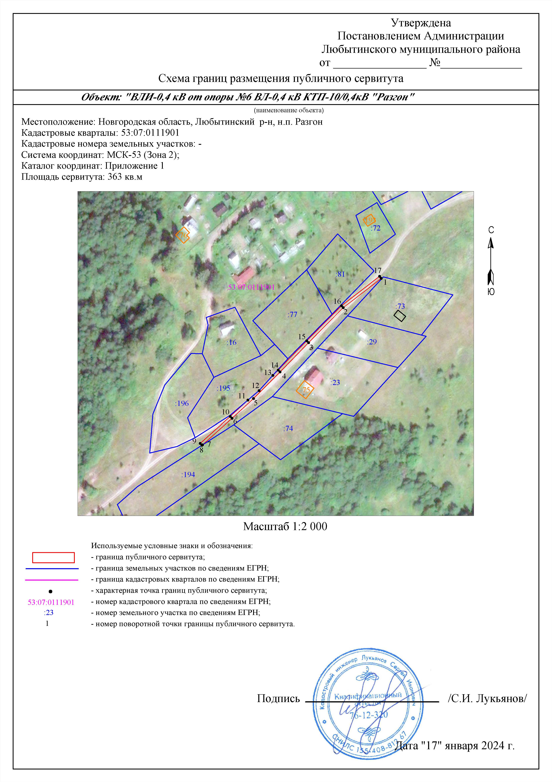

**СООБЩЕНИЕ о возможном установлении публичного сервитута**

Отдел строительства и архитектуры комитета жилищно-коммунального хозяйства Администрации Любытинского муниципального района в соответствии со ст.39.42 Земельного кодекса РФ информирует правообладателей земельных участков о возможном установлении публичного сервитута с целью эксплуатации объекта электросетевого хозяйства сроком на 49 лет, площадью 223 кв.м, по ходатайству ПАО «Россети Северо-Запад», в отношении следующих земельных участков:

|  |  |  |
| --- | --- | --- |
| **№ п/п** | **Адрес или иное описание местоположения земельного участка (участков), в отношении которого испрашивается публичный сервитут/ Цель  установления публичного сервитута** | **Кадастровый номер земельного участка (при наличии), в отношении которого испрашивается публичный сервитут;**  **Кадастровый квартал, на территории которого испрашивается публичный сервитут** |
| 1 | Новгородская область, р-н Любытинский/ для эксплуатации объекта электросетевого хозяйства ВЛИ-0,4 кВ от опоры №7 ВЛ-0,4 кВ Л-1 КТП-10/0,4кВ "Погорелка" | 53:07:0182201 |
| 2 | Новгородская область, р-н Любытинский, д.Погорелка/ для эксплуатации объекта электросетевого хозяйства ВЛИ-0,4 кВ от опоры №7 ВЛ-0,4 кВ Л-1 КТП-10/0,4кВ "Погорелка" | 53:07:0182201:55 |

Адрес, по которому заинтересованные лица могут ознакомиться с поступившими ходатайствами об установлении публичного сервитута и прилагаемым к нему описанием местоположения границ публичного сервитута, подать заявление об учете прав на земельные участки, а также срок подачи указанных заявлений, время приема заинтересованных лиц для ознакомления с поступившими ходатайствами об установлении публичного сервитута:

Администрация Любытинского муниципального района, 174760, Новгородская область, Любытинский район, рп Любытино, ул.Советов, дом 29, кабинет кабинет 12, 8(81668)62-310(доб.6634).

в течение 15 дней со дня опубликования сообщения.

Официальные сайты в информационно – телекоммуникационной сети «Интернет», на котором размещается сообщение о поступившем ходатайстве об установлении публичного сервитута:

Сайт Администрации Любытинского района в информационно – телекоммуникационной сети «Интернет»: http://lubytino.ru/;

Правообладатели земельных участков, в отношении которых испрашивается публичный сервитут, если их права не зарегистрированы в Едином государственном реестре недвижимости, в течение пятнадцати дней со дня опубликования данного сообщения подают в Администрацию Любытинского муниципального района заявление об учете их прав (обременений прав) на земельные участки с приложением копий документов, подтверждающих эти права (обременения прав). В таких заявлениях указывается способ связи с правообладателем земельных участков, в том числе их почтовый адрес и (или) адрес электронной почты.

Правообладатели земельных участков, подавшие такие заявления по истечении указанного срока, несут риски невозможности обеспечения их прав в связи с отсутствием информации о таких лицах и их правах на земельные участки. Такие лица имеют право требовать от обладателя публичного сервитута плату за публичный сервитут не более чем за три года, предшествующие дню направления ими заявления об учете их прав (обременений прав).

ОПИСАНИЕ МЕСТОПОЛОЖЕНИЯ ГРАНИЦ

Публичный сервитут объекта электросетевого хозяйства: ВЛИ-0,4 кВ от опоры №7 ВЛ-0,4 кВ Л-1 КТП-10/0,4кВ "Погорелка"

(наименование объекта, местоположение границ которого описано (далее - объект))

|  |  |  |  |
| --- | --- | --- | --- |
| Система координат МСК-53, зона 2 | | | |
| Метод определения координат характерных точек границ - аналитический | | | |
|
| Площадь публичного сервитута 223 кв. м. | | | |
| Обозначение характерных точек границы | Координаты, м | | Средняя квадратическая погрешность определения координат характерных точек границ |
| X, м | Y, м |
|  | | | |
| 1 | 602 724,24 | 2 297 939,56 | 0,1 |
| 2 | 602 718,34 | 2 297 961,62 | 0,1 |
| 3 | 602 709,19 | 2 297 999,46 | 0,1 |
| 4 | 602 701,82 | 2 298 032,91 | 0,1 |
| 5 | 602 714,79 | 2 298 035,51 | 0,1 |
| 6 | 602 714,40 | 2 298 037,47 | 0,1 |
| 7 | 602 699,43 | 2 298 034,48 | 0,1 |
| 8 | 602 707,24 | 2 297 999,01 | 0,1 |
| 9 | 602 716,40 | 2 297 961,12 | 0,1 |
| 10 | 602 722,31 | 2 297 939,04 | 0,1 |
| 1 | 602 724,24 | 2 297 939,56 | 0,1 |

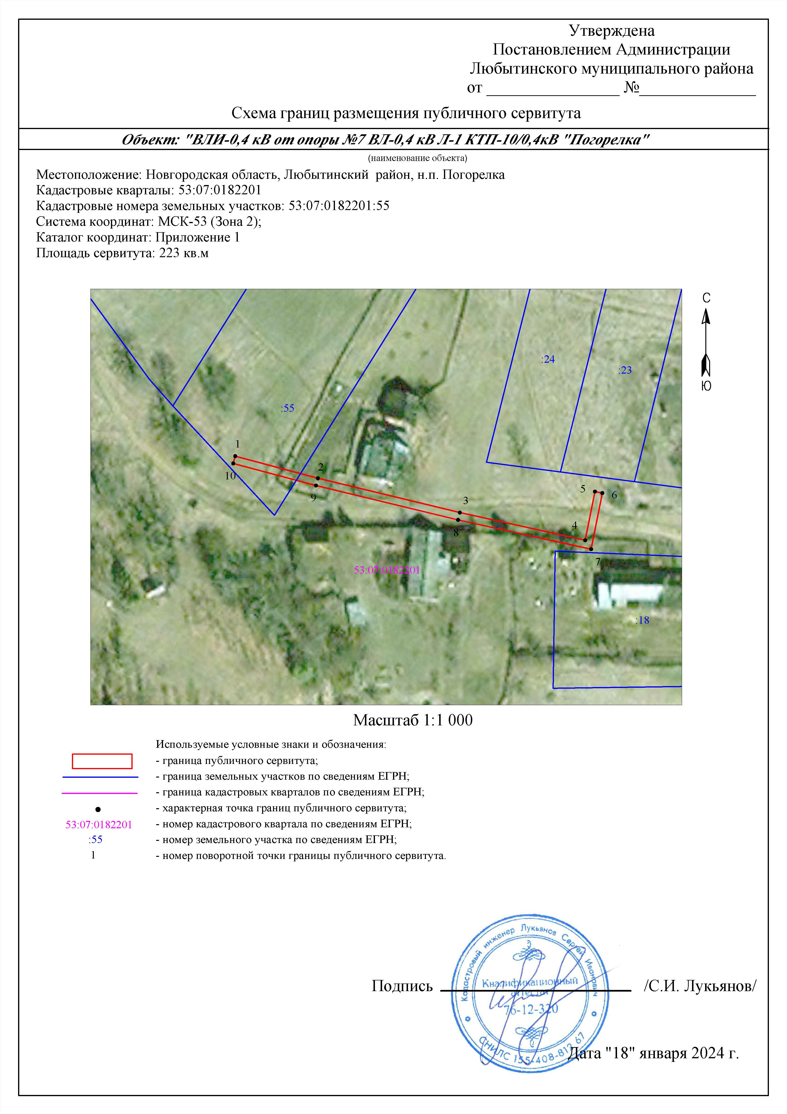

**СООБЩЕНИЕ о возможном установлении публичного сервитута**

Отдел строительства и архитектуры комитета жилищно-коммунального хозяйства Администрации Любытинского муниципального района в соответствии со ст.39.42 Земельного кодекса РФ информирует правообладателей земельных участков о возможном установлении публичного сервитута с целью эксплуатации объекта электросетевого хозяйства сроком на 49 лет, площадью 39 кв.м, по ходатайству ПАО «Россети Северо-Запад», в отношении следующих земельных участков:

|  |  |  |
| --- | --- | --- |
| **№ п/п** | **Адрес или иное описание местоположения земельного участка (участков), в отношении которого испрашивается публичный сервитут/ Цель  установления публичного сервитута** | **Кадастровый номер земельного участка (при наличии), в отношении которого испрашивается публичный сервитут;**  **Кадастровый квартал, на территории которого испрашивается публичный сервитут** |
| 1 | Новгородская область, р-н Любытинский / для эксплуатации объекта электросетевого хозяйства ВЛИ-0,4 кВ от опоры №18 ВЛ-0,4 кВ Л-1 КТП-10/0,4 кВ "Горняков" (ВЛ-6 кВ Л-2 ПС Артем) | 53:07:0020111 |
| 2 | Новгородская область, р-н Любытинский, с Зарубино, ул Артема, д 9/ для эксплуатации объекта электросетевого хозяйства ВЛИ-0,4 кВ от опоры №18 ВЛ-0,4 кВ Л-1 КТП-10/0,4 кВ "Горняков" (ВЛ-6 кВ Л-2 ПС Артем) | 53:07:0020111:158 |

Адрес, по которому заинтересованные лица могут ознакомиться с поступившими ходатайствами об установлении публичного сервитута и прилагаемым к нему описанием местоположения границ публичного сервитута, подать заявление об учете прав на земельные участки, а также срок подачи указанных заявлений, время приема заинтересованных лиц для ознакомления с поступившими ходатайствами об установлении публичного сервитута:

Администрация Любытинского муниципального района, 174760, Новгородская область, Любытинский район, рп Любытино, ул.Советов, дом 29, кабинет кабинет 12, 8(81668)62-310(доб.6634).

в течение 15 дней со дня опубликования сообщения.

Официальные сайты в информационно – телекоммуникационной сети «Интернет», на котором размещается сообщение о поступившем ходатайстве об установлении публичного сервитута:

Сайт Администрации Любытинского района в информационно – телекоммуникационной сети «Интернет»: http://lubytino.ru/;

Правообладатели земельных участков, в отношении которых испрашивается публичный сервитут, если их права не зарегистрированы в Едином государственном реестре недвижимости, в течение пятнадцати дней со дня опубликования данного сообщения подают в Администрацию Любытинского муниципального района заявление об учете их прав (обременений прав) на земельные участки с приложением копий документов, подтверждающих эти права (обременения прав). В таких заявлениях указывается способ связи с правообладателем земельных участков, в том числе их почтовый адрес и (или) адрес электронной почты.

Правообладатели земельных участков, подавшие такие заявления по истечении указанного срока, несут риски невозможности обеспечения их прав в связи с отсутствием информации о таких лицах и их правах на земельные участки. Такие лица имеют право требовать от обладателя публичного сервитута плату за публичный сервитут не более чем за три года, предшествующие дню направления ими заявления об учете их прав (обременений прав).

ОПИСАНИЕ МЕСТОПОЛОЖЕНИЯ ГРАНИЦ

Публичный сервитут объекта электросетевого хозяйства: ВЛИ-0,4 кВ от опоры №18 ВЛ-0,4 кВ Л-1 КТП-10/0,4 кВ "Горняков" (ВЛ-6 кВ Л-2 ПС Артем)

(наименование объекта, местоположение границ которого описано (далее - объект))

|  |  |  |  |
| --- | --- | --- | --- |
| Система координат МСК-53, зона 2 | | | |
| Метод определения координат характерных точек границ - аналитический | | | |
|
| Площадь публичного сервитута 39 кв. м. | | | |
| Обозначение характерных точек границы | Координаты, м | | Средняя квадратическая погрешность определения координат характерных точек границ |
| X, м | Y, м |
|  | | | |
| 1 | 601 127,93 | 2 307 660,12 | 0,1 |
| 2 | 601 139,82 | 2 307 644,83 | 0,1 |
| 3 | 601 141,40 | 2 307 646,05 | 0,1 |
| 4 | 601 129,51 | 2 307 661,35 | 0,1 |
| 1 | 601 127,93 | 2 307 660,12 | 0,1 |

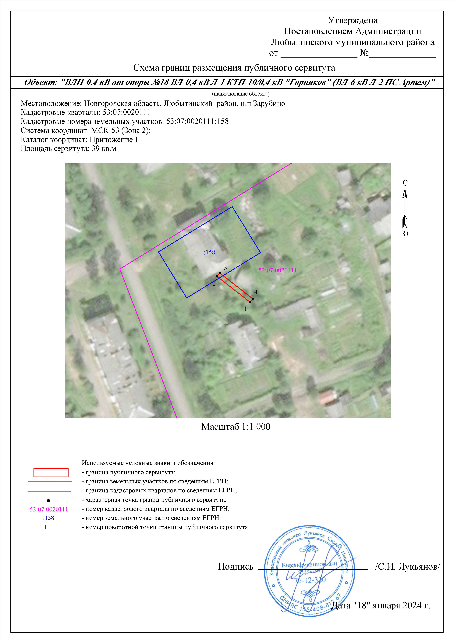

**СООБЩЕНИЕ о возможном установлении публичного сервитута**

Отдел строительства и архитектуры комитета жилищно-коммунального хозяйства Администрации Любытинского муниципального района в соответствии со ст.39.42 Земельного кодекса РФ информирует правообладателей земельных участков о возможном установлении публичного сервитута с целью эксплуатации объекта электросетевого хозяйства сроком на 49 лет, площадью 93 кв.м, по ходатайству ПАО «Россети Северо-Запад», в отношении следующих земельных участков:

|  |  |  |
| --- | --- | --- |
| **№ п/п** | **Адрес или иное описание местоположения земельного участка (участков), в отношении которого испрашивается публичный сервитут/ Цель  установления публичного сервитута** | **Кадастровый номер земельного участка (при наличии), в отношении которого испрашивается публичный сервитут;**  **Кадастровый квартал, на территории которого испрашивается публичный сервитут** |
| 1 | Новгородская область, р-н Любытинский/ для эксплуатации объекта электросетевого хозяйства ВЛИ-0,4 кВ от опоры №37 ВЛ-0,4 кВ Л-3 КТП-10/0,4 кВ "Красная Гора" (ВЛ-10 кВ Л-7 ПС Любытино) | 53:07:0161901 |
| 2 | Новгородская область, р-н Любытинский, д Красная Гора, земельный участок 3а/ для эксплуатации объекта электросетевого хозяйства ВЛИ-0,4 кВ от опоры №37 ВЛ-0,4 кВ Л-3 КТП-10/0,4 кВ "Красная Гора" (ВЛ-10 кВ Л-7 ПС Любытино) | 53:07:0161901:201 |

Адрес, по которому заинтересованные лица могут ознакомиться с поступившими ходатайствами об установлении публичного сервитута и прилагаемым к нему описанием местоположения границ публичного сервитута, подать заявление об учете прав на земельные участки, а также срок подачи указанных заявлений, время приема заинтересованных лиц для ознакомления с поступившими ходатайствами об установлении публичного сервитута:

Администрация Любытинского муниципального района, 174760, Новгородская область, Любытинский район, рп Любытино, ул.Советов, дом 29, кабинет кабинет 12, 8(81668)62-310(доб.6634).

в течение 15 дней со дня опубликования сообщения.

Официальные сайты в информационно – телекоммуникационной сети «Интернет», на котором размещается сообщение о поступившем ходатайстве об установлении публичного сервитута:

Сайт Администрации Любытинского района в информационно – телекоммуникационной сети «Интернет»: http://lubytino.ru/;

Правообладатели земельных участков, в отношении которых испрашивается публичный сервитут, если их права не зарегистрированы в Едином государственном реестре недвижимости, в течение пятнадцати дней со дня опубликования данного сообщения подают в Администрацию Любытинского муниципального района заявление об учете их прав (обременений прав) на земельные участки с приложением копий документов, подтверждающих эти права (обременения прав). В таких заявлениях указывается способ связи с правообладателем земельных участков, в том числе их почтовый адрес и (или) адрес электронной почты.

Правообладатели земельных участков, подавшие такие заявления по истечении указанного срока, несут риски невозможности обеспечения их прав в связи с отсутствием информации о таких лицах и их правах на земельные участки. Такие лица имеют право требовать от обладателя публичного сервитута плату за публичный сервитут не более чем за три года, предшествующие дню направления ими заявления об учете их прав (обременений прав).

ОПИСАНИЕ МЕСТОПОЛОЖЕНИЯ ГРАНИЦ

Публичный сервитут объекта электросетевого хозяйства: ВЛИ-0,4 кВ от опоры №37 ВЛ-0,4 кВ Л-3 КТП-10/0,4 кВ "Красная Гора" (ВЛ-10 кВ Л-7 ПС Любытино)

(наименование объекта, местоположение границ которого описано (далее - объект))

|  |  |  |  |
| --- | --- | --- | --- |
| Система координат МСК-53, зона 2 | | | |
| Метод определения координат характерных точек границ - аналитический | | | |
|
| Площадь публичного сервитута 93 кв. м. | | | |
| Обозначение характерных точек границы | Координаты, м | | Средняя квадратическая погрешность определения координат характерных точек границ |
| X, м | Y, м |
|  | | | |
| 1 | 612 476,28 | 2 329 401,83 | 0,1 |
| 2 | 612 485,82 | 2 329 377,96 | 0,1 |
| 3 | 612 492,00 | 2 329 363,90 | 0,1 |
| 4 | 612 496,43 | 2 329 358,18 | 0,1 |
| 5 | 612 494,96 | 2 329 357,18 | 0,1 |
| 6 | 612 495,50 | 2 329 355,96 | 0,1 |
| 7 | 612 497,33 | 2 329 356,76 | 0,1 |
| 8 | 612 487,66 | 2 329 378,73 | 0,1 |
| 9 | 612 478,14 | 2 329 402,57 | 0,1 |
| 1 | 612 476,28 | 2 329 401,83 | 0,1 |

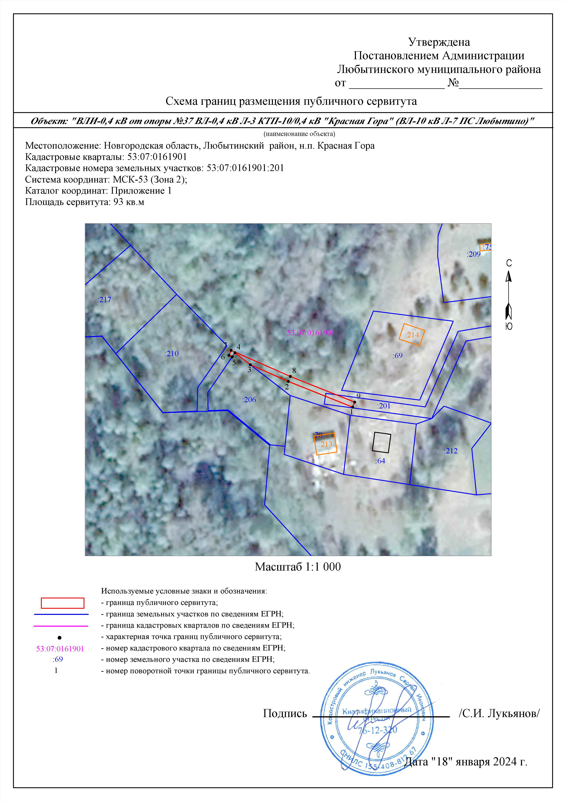

**СООБЩЕНИЕ о возможном установлении публичного сервитута**

Отдел строительства и архитектуры комитета жилищно-коммунального хозяйства Администрации Любытинского муниципального района в соответствии со ст.39.42 Земельного кодекса РФ информирует правообладателей земельных участков о возможном установлении публичного сервитута с целью эксплуатации объекта электросетевого хозяйства сроком на 49 лет, площадью 48 кв.м, по ходатайству ПАО «Россети Северо-Запад», в отношении следующих земельных участков:

|  |  |  |
| --- | --- | --- |
| **№ п/п** | **Адрес или иное описание местоположения земельного участка (участков), в отношении которого испрашивается публичный сервитут/ Цель  установления публичного сервитута** | **Кадастровый номер земельного участка (при наличии), в отношении которого испрашивается публичный сервитут;**  **Кадастровый квартал, на территории которого испрашивается публичный сервитут** |
| 1 | Новгородская область, р-н Любытинский/ для эксплуатации объекта электросетевого хозяйства ВЛИ-0,4 кВ от опоры №22 ВЛИ-0,4 кВ Л-3 КТП-10/0,4 кВ "Новгородагровод" | 53:07:0010304 |
| 2 | Новгородская область, р-н Любытинский, рп Любытино, ул Советов / для эксплуатации объекта электросетевого хозяйства ВЛИ-0,4 кВ от опоры №22 ВЛИ-0,4 кВ Л-3 КТП-10/0,4 кВ "Новгородагровод" | 53:07:0010304:324 |
| 3 | Новгородская область, р-н Любытинский, рп Любытино, ул Советов, земельный участок 133а / для эксплуатации объекта электросетевого хозяйства ВЛИ-0,4 кВ от опоры №22 ВЛИ-0,4 кВ Л-3 КТП-10/0,4 кВ "Новгородагровод" | 53:07:0010304:505 |

Адрес, по которому заинтересованные лица могут ознакомиться с поступившими ходатайствами об установлении публичного сервитута и прилагаемым к нему описанием местоположения границ публичного сервитута, подать заявление об учете прав на земельные участки, а также срок подачи указанных заявлений, время приема заинтересованных лиц для ознакомления с поступившими ходатайствами об установлении публичного сервитута:

Администрация Любытинского муниципального района, 174760, Новгородская область, Любытинский район, рп Любытино, ул.Советов, дом 29, кабинет кабинет 12, 8(81668)62-310(доб.6634).

в течение 15 дней со дня опубликования сообщения.

Официальные сайты в информационно – телекоммуникационной сети «Интернет», на котором размещается сообщение о поступившем ходатайстве об установлении публичного сервитута:

Сайт Администрации Любытинского района в информационно – телекоммуникационной сети «Интернет»: http://lubytino.ru/;

Правообладатели земельных участков, в отношении которых испрашивается публичный сервитут, если их права не зарегистрированы в Едином государственном реестре недвижимости, в течение пятнадцати дней со дня опубликования данного сообщения подают в Администрацию Любытинского муниципального района заявление об учете их прав (обременений прав) на земельные участки с приложением копий документов, подтверждающих эти права (обременения прав). В таких заявлениях указывается способ связи с правообладателем земельных участков, в том числе их почтовый адрес и (или) адрес электронной почты.

Правообладатели земельных участков, подавшие такие заявления по истечении указанного срока, несут риски невозможности обеспечения их прав в связи с отсутствием информации о таких лицах и их правах на земельные участки. Такие лица имеют право требовать от обладателя публичного сервитута плату за публичный сервитут не более чем за три года, предшествующие дню направления ими заявления об учете их прав (обременений прав).

ОПИСАНИЕ МЕСТОПОЛОЖЕНИЯ ГРАНИЦ

Публичный сервитут объекта электросетевого хозяйства: ВЛИ-0,4 кВ от опоры №22 ВЛИ-0,4 кВ Л-3 КТП-10/0,4 кВ "Новгородагровод"

(наименование объекта, местоположение границ которого описано (далее - объект))

|  |  |  |  |
| --- | --- | --- | --- |
| Система координат МСК-53, зона 2 | | | |
| Метод определения координат характерных точек границ - аналитический | | | |
|
| Площадь публичного сервитута 48 кв. м. | | | |
| Обозначение характерных точек границы | Координаты, м | | Средняя квадратическая погрешность определения координат характерных точек границ |
| X, м | Y, м |
|  | | | |
| 1 | 610 203,10 | 2 304 631,29 | 0,1 |
| 2 | 610 202,18 | 2 304 607,21 | 0,1 |
| 3 | 610 204,17 | 2 304 607,13 | 0,1 |
| 4 | 610 205,10 | 2 304 631,22 | 0,1 |
| 1 | 610 203,10 | 2 304 631,29 | 0,1 |

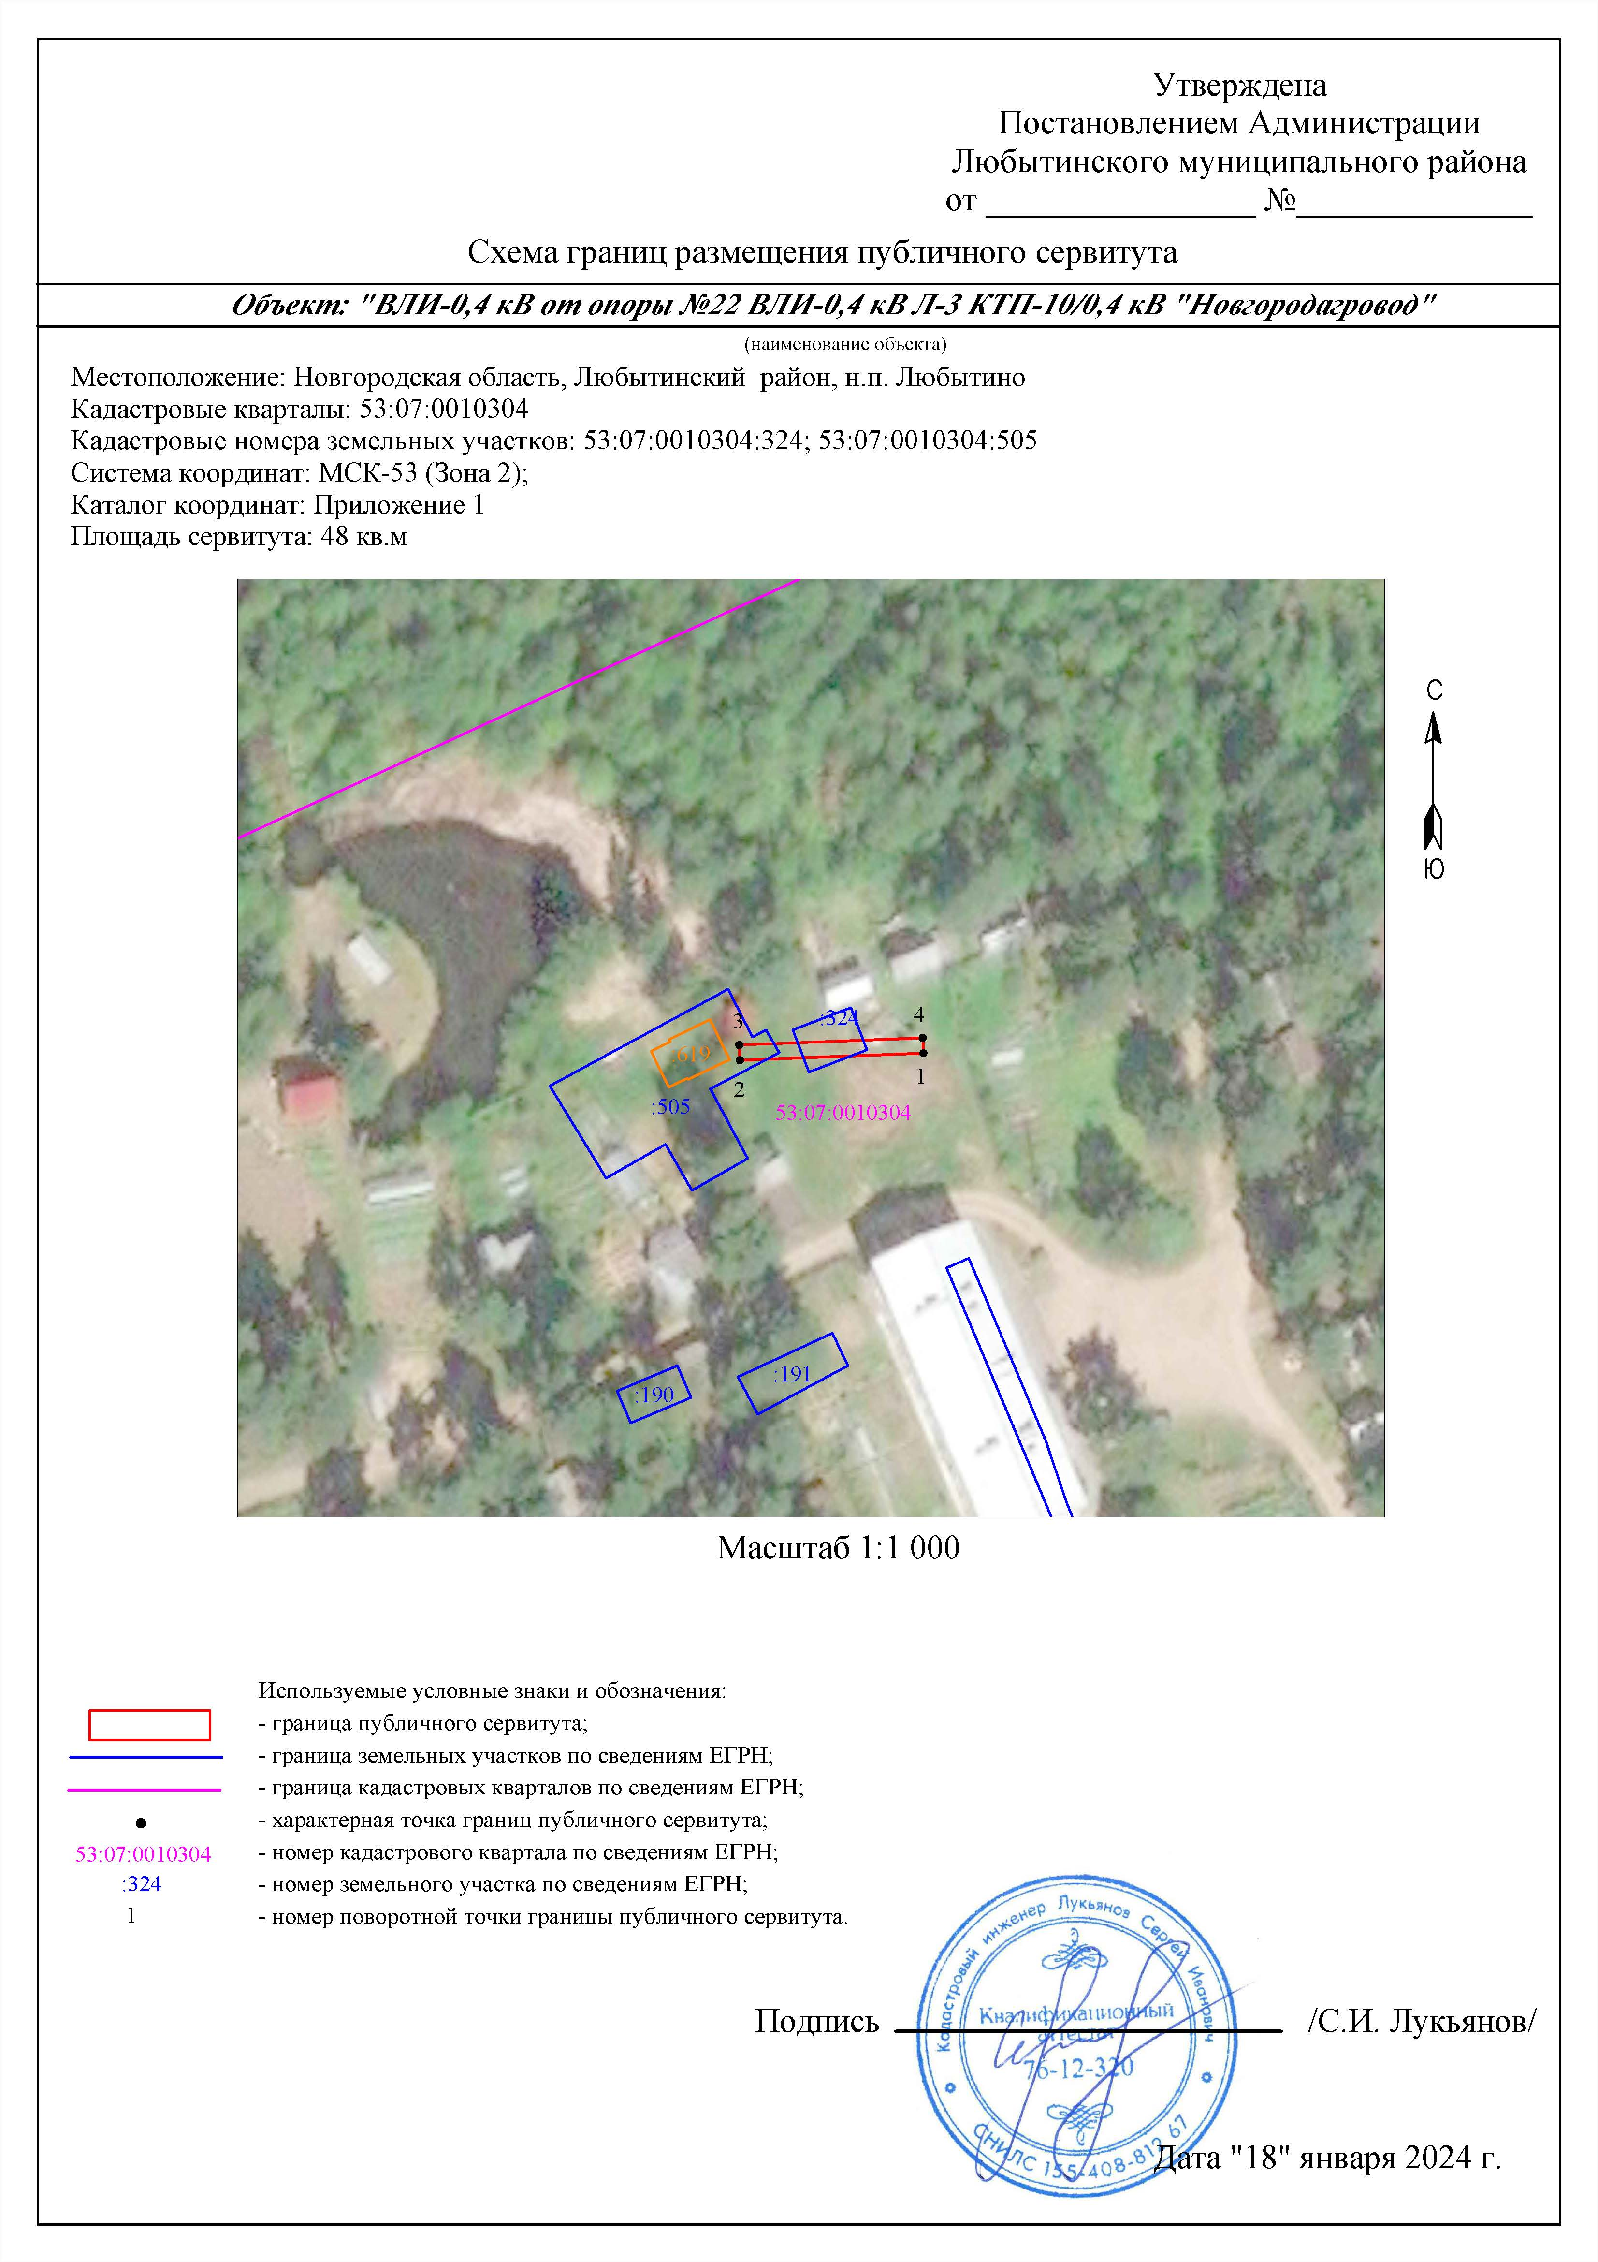

**СООБЩЕНИЕ о возможном установлении публичного сервитута**

Отдел строительства и архитектуры комитета жилищно-коммунального хозяйства Администрации Любытинского муниципального района в соответствии со ст.39.42 Земельного кодекса РФ информирует правообладателей земельных участков о возможном установлении публичного сервитута с целью эксплуатации объекта электросетевого хозяйства сроком на 49 лет, площадью 509 кв.м, по ходатайству ПАО «Россети Северо-Запад», в отношении следующих земельных участков:

|  |  |  |
| --- | --- | --- |
| **№ п/п** | **Адрес или иное описание местоположения земельного участка (участков), в отношении которого испрашивается публичный сервитут/ Цель  установления публичного сервитута** | **Кадастровый номер земельного участка (при наличии), в отношении которого испрашивается публичный сервитут;**  **Кадастровый квартал, на территории которого испрашивается публичный сервитут** |
| 1 | Новгородская область, р-н Любытинский/ для эксплуатации объекта электросетевого хозяйства ВЛИ-0,4 кВ Л-1 от КТП-10/0,4 кВ "Столобно" (ВЛ-10 кВ Л-1 ПС Любытино)" | 53:07:0163101 |

Адрес, по которому заинтересованные лица могут ознакомиться с поступившими ходатайствами об установлении публичного сервитута и прилагаемым к нему описанием местоположения границ публичного сервитута, подать заявление об учете прав на земельные участки, а также срок подачи указанных заявлений, время приема заинтересованных лиц для ознакомления с поступившими ходатайствами об установлении публичного сервитута:

Администрация Любытинского муниципального района, 174760, Новгородская область, Любытинский район, рп Любытино, ул.Советов, дом 29, кабинет кабинет 12, 8(81668)62-310(доб.6634).

в течение 15 дней со дня опубликования сообщения.

Официальные сайты в информационно – телекоммуникационной сети «Интернет», на котором размещается сообщение о поступившем ходатайстве об установлении публичного сервитута:

Сайт Администрации Любытинского района в информационно – телекоммуникационной сети «Интернет»: http://lubytino.ru/;

Правообладатели земельных участков, в отношении которых испрашивается публичный сервитут, если их права не зарегистрированы в Едином государственном реестре недвижимости, в течение пятнадцати дней со дня опубликования данного сообщения подают в Администрацию Любытинского муниципального района заявление об учете их прав (обременений прав) на земельные участки с приложением копий документов, подтверждающих эти права (обременения прав). В таких заявлениях указывается способ связи с правообладателем земельных участков, в том числе их почтовый адрес и (или) адрес электронной почты.

Правообладатели земельных участков, подавшие такие заявления по истечении указанного срока, несут риски невозможности обеспечения их прав в связи с отсутствием информации о таких лицах и их правах на земельные участки. Такие лица имеют право требовать от обладателя публичного сервитута плату за публичный сервитут не более чем за три года, предшествующие дню направления ими заявления об учете их прав (обременений прав).

ОПИСАНИЕ МЕСТОПОЛОЖЕНИЯ ГРАНИЦ

Публичный сервитут объекта электросетевого хозяйства: ВЛИ-0,4 кВ Л-1 от КТП-10/0,4 кВ "Столобно" (ВЛ-10 кВ Л-1 ПС Любытино)"

(наименование объекта, местоположение границ которого описано (далее - объект))

|  |  |  |  |
| --- | --- | --- | --- |
| Система координат МСК-53, зона 2 | | | |
| Метод определения координат характерных точек границ - аналитический | | | |
|
| Площадь публичного сервитута 509 кв. м. | | | |
| Обозначение характерных точек границы | Координаты, м | | Средняя квадратическая погрешность определения координат характерных точек границ |
| X, м | Y, м |
|  | | | |
| 1 | 608 689,27 | 2 313 898,94 | 0,1 |
| 2 | 608 706,82 | 2 313 912,00 | 0,1 |
| 3 | 608 748,78 | 2 313 940,52 | 0,1 |
| 4 | 608 783,37 | 2 313 903,70 | 0,1 |
| 5 | 608 827,31 | 2 313 855,39 | 0,1 |
| 6 | 608 859,06 | 2 313 855,83 | 0,1 |
| 7 | 608 893,07 | 2 313 856,54 | 0,1 |
| 8 | 608 893,03 | 2 313 858,53 | 0,1 |
| 9 | 608 859,03 | 2 313 857,83 | 0,1 |
| 10 | 608 828,18 | 2 313 857,40 | 0,1 |
| 11 | 608 784,83 | 2 313 905,06 | 0,1 |
| 12 | 608 749,06 | 2 313 943,13 | 0,1 |
| 13 | 608 705,66 | 2 313 913,63 | 0,1 |
| 14 | 608 688,07 | 2 313 900,54 | 0,1 |
| 1 | 608 689,27 | 2 313 898,94 | 0,1 |

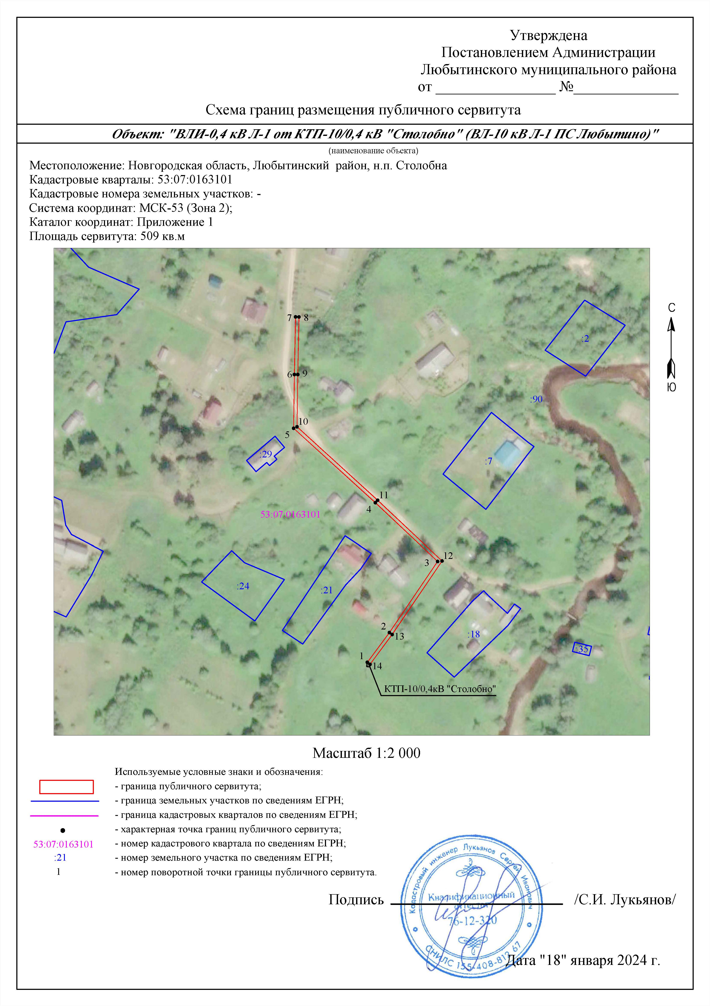

**СООБЩЕНИЕ о возможном установлении публичного сервитута**

Отдел строительства и архитектуры комитета жилищно-коммунального хозяйства Администрации Любытинского муниципального района в соответствии со ст.39.42 Земельного кодекса РФ информирует правообладателей земельных участков о возможном установлении публичного сервитута с целью эксплуатации объекта электросетевого хозяйства сроком на 49 лет, площадью 19 кв.м, по ходатайству ПАО «Россети Северо-Запад», в отношении следующих земельных участков:

|  |  |  |
| --- | --- | --- |
| **№ п/п** | **Адрес или иное описание местоположения земельного участка (участков), в отношении которого испрашивается публичный сервитут/ Цель  установления публичного сервитута** | **Кадастровый номер земельного участка (при наличии), в отношении которого испрашивается публичный сервитут;**  **Кадастровый квартал, на территории которого испрашивается публичный сервитут** |
| 1 | Новгородская область, р-н Любытинский/ для эксплуатации объекта электросетевого хозяйства СТП 10/0,4 кВ "Побежалово" (ВЛ-10 кВ Л-7 ПС Любытино - отпайка от оп. №589) | 53:07:0162501 |

Адрес, по которому заинтересованные лица могут ознакомиться с поступившими ходатайствами об установлении публичного сервитута и прилагаемым к нему описанием местоположения границ публичного сервитута, подать заявление об учете прав на земельные участки, а также срок подачи указанных заявлений, время приема заинтересованных лиц для ознакомления с поступившими ходатайствами об установлении публичного сервитута:

Администрация Любытинского муниципального района, 174760, Новгородская область, Любытинский район, рп Любытино, ул.Советов, дом 29, кабинет кабинет 12, 8(81668)62-310(доб.6634).

в течение 15 дней со дня опубликования сообщения.

Официальные сайты в информационно – телекоммуникационной сети «Интернет», на котором размещается сообщение о поступившем ходатайстве об установлении публичного сервитута:

Сайт Администрации Любытинского района в информационно – телекоммуникационной сети «Интернет»: http://lubytino.ru/;

Правообладатели земельных участков, в отношении которых испрашивается публичный сервитут, если их права не зарегистрированы в Едином государственном реестре недвижимости, в течение пятнадцати дней со дня опубликования данного сообщения подают в Администрацию Любытинского муниципального района заявление об учете их прав (обременений прав) на земельные участки с приложением копий документов, подтверждающих эти права (обременения прав). В таких заявлениях указывается способ связи с правообладателем земельных участков, в том числе их почтовый адрес и (или) адрес электронной почты.

Правообладатели земельных участков, подавшие такие заявления по истечении указанного срока, несут риски невозможности обеспечения их прав в связи с отсутствием информации о таких лицах и их правах на земельные участки. Такие лица имеют право требовать от обладателя публичного сервитута плату за публичный сервитут не более чем за три года, предшествующие дню направления ими заявления об учете их прав (обременений прав).

ОПИСАНИЕ МЕСТОПОЛОЖЕНИЯ ГРАНИЦ

Публичный сервитут объекта электросетевого хозяйства: СТП 10/0,4 кВ "Побежалово" (ВЛ-10 кВ Л-7 ПС Любытино - отпайка от оп. №589)

(наименование объекта, местоположение границ которого описано (далее - объект))

|  |  |  |  |
| --- | --- | --- | --- |
| Система координат МСК-53, зона 2 | | | |
| Метод определения координат характерных точек границ - аналитический | | | |
|
| Площадь публичного сервитута 19 кв. м. | | | |
| Обозначение характерных точек границы | Координаты, м | | Средняя квадратическая погрешность определения координат характерных точек границ |
| X, м | Y, м |
|  | | | |
| 1 | 609 526,01 | 2 327 840,64 | 0,1 |
| 2 | 609 527,46 | 2 327 844,85 | 0,1 |
| 3 | 609 523,43 | 2 327 846,23 | 0,1 |
| 4 | 609 521,99 | 2 327 842,02 | 0,1 |
| 1 | 609 526,01 | 2 327 840,64 | 0,1 |

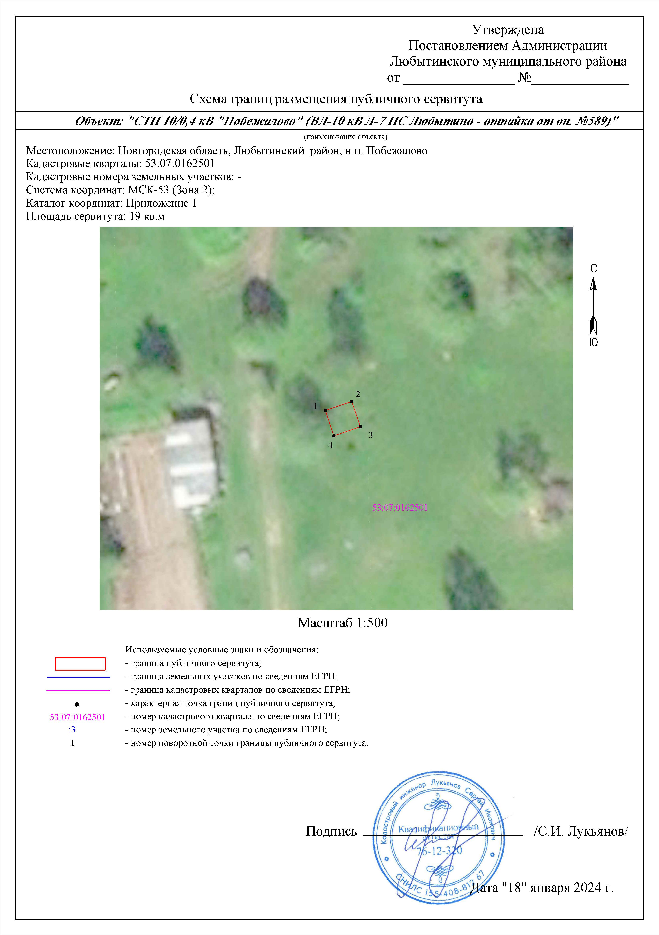

**СООБЩЕНИЕ о возможном установлении публичного сервитута**

Отдел строительства и архитектуры комитета жилищно-коммунального хозяйства Администрации Любытинского муниципального района в соответствии со ст.39.42 Земельного кодекса РФ информирует правообладателей земельных участков о возможном установлении публичного сервитута с целью эксплуатации объекта электросетевого хозяйства сроком на 49 лет, площадью 19 кв.м, по ходатайству ПАО «Россети Северо-Запад», в отношении следующих земельных участков:

|  |  |  |
| --- | --- | --- |
| **№ п/п** | **Адрес или иное описание местоположения земельного участка (участков), в отношении которого испрашивается публичный сервитут/ Цель  установления публичного сервитута** | **Кадастровый номер земельного участка (при наличии), в отношении которого испрашивается публичный сервитут;**  **Кадастровый квартал, на территории которого испрашивается публичный сервитут** |
| 1 | Новгородская область, р-н Любытинский/ для эксплуатации объекта электросетевого хозяйства СТП 10/0,4 кВ "Долганово" (ВЛ-10 кВ Л-7 ПС Любытино - отпайка от оп. №589) | 53:07:0162301 |

Адрес, по которому заинтересованные лица могут ознакомиться с поступившими ходатайствами об установлении публичного сервитута и прилагаемым к нему описанием местоположения границ публичного сервитута, подать заявление об учете прав на земельные участки, а также срок подачи указанных заявлений, время приема заинтересованных лиц для ознакомления с поступившими ходатайствами об установлении публичного сервитута:

Администрация Любытинского муниципального района, 174760, Новгородская область, Любытинский район, рп Любытино, ул.Советов, дом 29, кабинет кабинет 12, 8(81668)62-310(доб.6634).

в течение 15 дней со дня опубликования сообщения.

Официальные сайты в информационно – телекоммуникационной сети «Интернет», на котором размещается сообщение о поступившем ходатайстве об установлении публичного сервитута:

Сайт Администрации Любытинского района в информационно – телекоммуникационной сети «Интернет»: http://lubytino.ru/;

Правообладатели земельных участков, в отношении которых испрашивается публичный сервитут, если их права не зарегистрированы в Едином государственном реестре недвижимости, в течение пятнадцати дней со дня опубликования данного сообщения подают в Администрацию Любытинского муниципального района заявление об учете их прав (обременений прав) на земельные участки с приложением копий документов, подтверждающих эти права (обременения прав). В таких заявлениях указывается способ связи с правообладателем земельных участков, в том числе их почтовый адрес и (или) адрес электронной почты.

Правообладатели земельных участков, подавшие такие заявления по истечении указанного срока, несут риски невозможности обеспечения их прав в связи с отсутствием информации о таких лицах и их правах на земельные участки. Такие лица имеют право требовать от обладателя публичного сервитута плату за публичный сервитут не более чем за три года, предшествующие дню направления ими заявления об учете их прав (обременений прав).

ОПИСАНИЕ МЕСТОПОЛОЖЕНИЯ ГРАНИЦ

Публичный сервитут объекта электросетевого хозяйства: СТП 10/0,4 кВ "Долганово" (ВЛ-10 кВ Л-7 ПС Любытино - отпайка от оп. №589)

(наименование объекта, местоположение границ которого описано (далее - объект))

|  |  |  |  |
| --- | --- | --- | --- |
| Система координат МСК-53, зона 2 | | | |
| Метод определения координат характерных точек границ - аналитический | | | |
|
| Площадь публичного сервитута 19 кв. м. | | | |
| Обозначение характерных точек границы | Координаты, м | | Средняя квадратическая погрешность определения координат характерных точек границ |
| X, м | Y, м |
|  | | | |
| 1 | 608 231,42 | 2 328 140,31 | 0,1 |
| 2 | 608 231,25 | 2 328 144,75 | 0,1 |
| 3 | 608 227,00 | 2 328 144,59 | 0,1 |
| 4 | 608 227,17 | 2 328 140,14 | 0,1 |
| 1 | 608 231,42 | 2 328 140,31 | 0,1 |

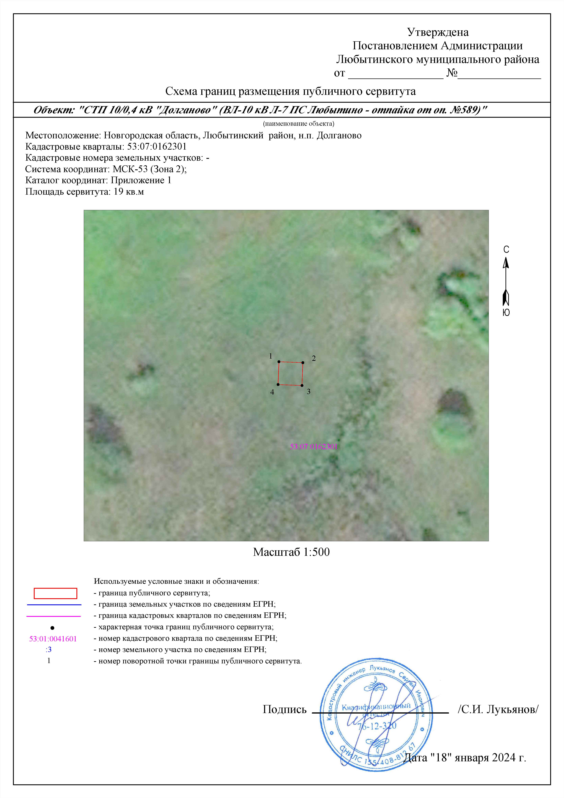

Официальный вестник поселения

Учредитель, издатель: Совет депутатов Любытинского сельского поселения

Главный редактор: А.Н. Миронов

Распространяется бесплатно

Адрес издателя: 174760, Новгородская область, п.Любытино, ул.Советов,д.29 Телефон: 8(816-68) 62-311, доб.6630

Подписано в печать 25.01.2024